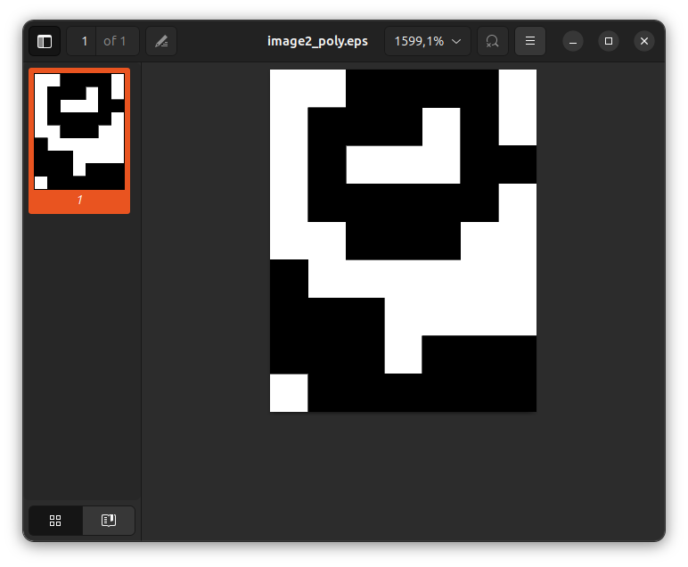
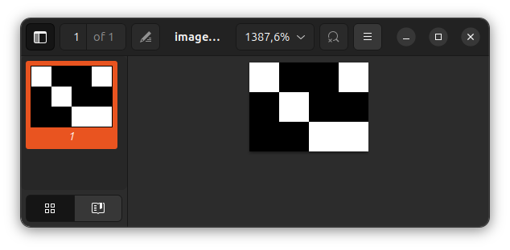
Voici le contenu des fichiers image1_poly.pbm et image2_poly.pbm
Nous avons crée deux script LUA permettant de nous générer des images PBM de pixel aléatoire.
Voici deux image que nous avons générer :

Les deux images PBM au format texte :
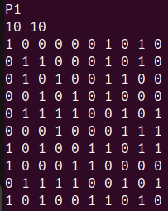
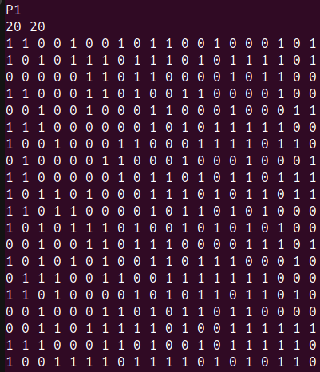

Voici l’image format PBM :

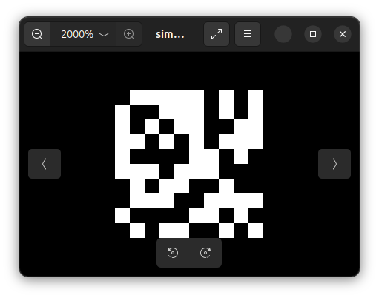
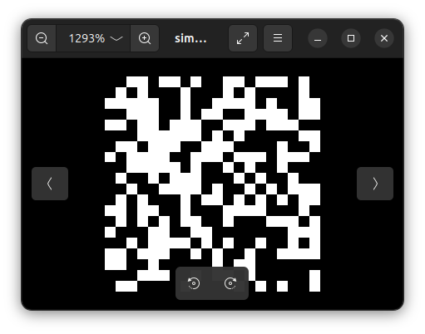

Voici les même images au format EPS (Elles seront jointes dans l’archive)

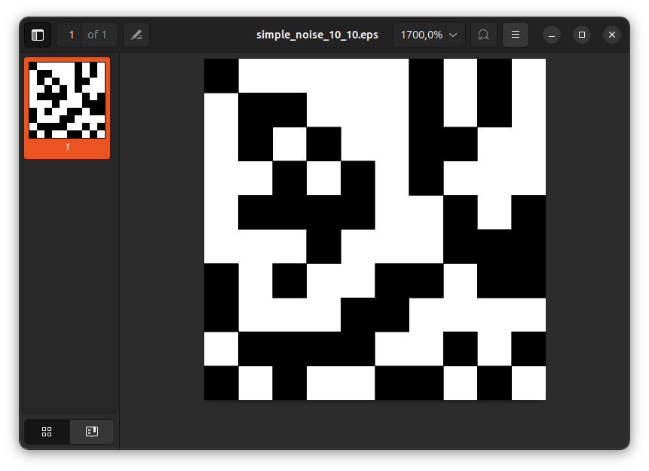

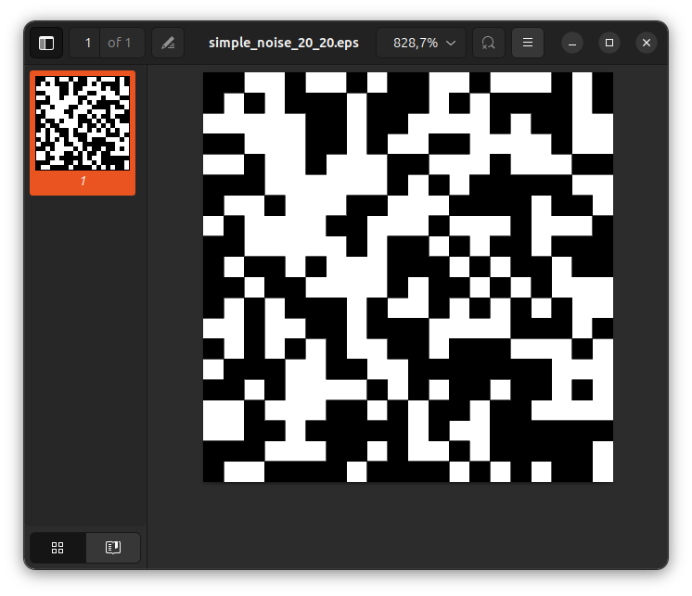
Voici les informations de contours en fonction des fichiers données :
Bugs_Bunny.pbm
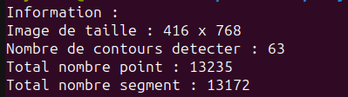
Charlot.pbm
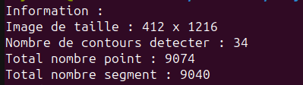
Pink_Panther.pbm
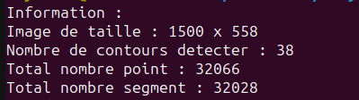
Animaux.pbm
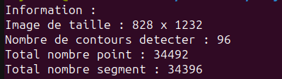
Damier_4_5_1.pbm
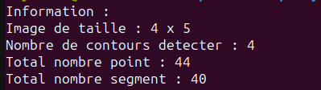
Deux-des.pbm
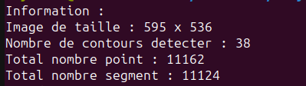
Dessin-delius.pbm
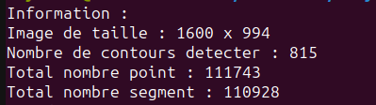
Gai-luron.pbm
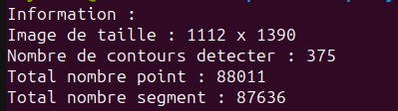
Papillon2.pbm
